Мектеп – кеме, білім-теңіз» демекші қазіргі заман білім мен ғылымның бәсеке заманы. Сондықтан мектептің әдістемелік жұмысының жүйелі жүргізілуі қадағаланады. Ұстаз еңбегі оқушы білімімен өлшенеді десек, ұстаз еңбегінің күрделілігі әрбір оқушы жүрегінен жол таба білуінде. Бастауыш мектеп оқушыларының жеке тұлғасын қалыптастыру, оның рухани әлемін байыту, жеке дарындылығын дамыту-ұжым мұғалімдерінің басты міндеті.
Тақырыбы:« Білім басы бастауышта қаланар,Білім менен әлемге жол салынар»
Мақсаты«Жаңа инновациялық ақпараттық технологияларды пайдалана отырып, оқушылардың шығармашылық қабілеттерін дамыту».
Оқу үдерісін жетілдіру мен қатар баланың шығармашылық, жас және жеке ерекшеліктерін ескере отыра, рухани-адамгершілік, эмоционалдық және дене дамуын қамтамасыз ету керек. Сол себепті де бастауыш сынып мұғалімдері апталық жоспарын құра отыра, алдына келесі міндеттер қойды:
- оқушының оқуға деген оң мотивациясын қалыптастыру;
- сабақ және ыныптан тыс шараларды қызықты өткізу формаларын қолдана отыра, барлық балаларды оқу және тәрбие үдерісіне тарту.

25.01-30.01.қаңтар аралығында бастауыш сынып апталығы өтті. Апталық кезінде өткізілетін ашық сабақтармен іс-шаралардың жоспары құрылды. Апталық барысында ашық сабақтар және сыныптан тыс іс-шаралар өткізілді.
1-2 сынып оқушылар арасында «Жас суретшілер » атты байқау ұйымдастырылды.
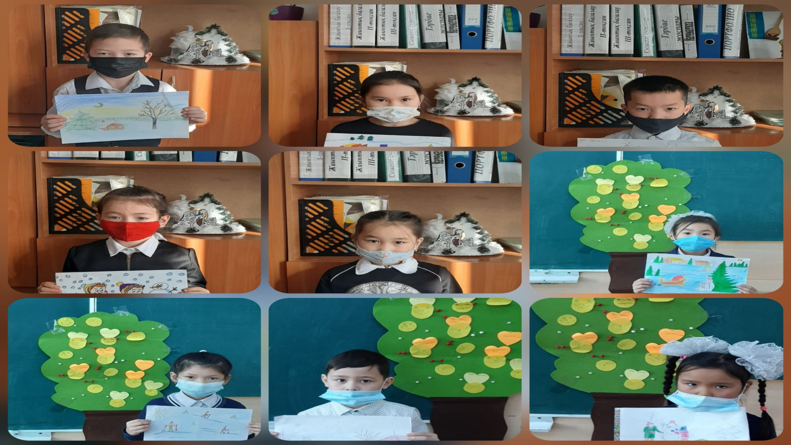

27.01.күні 4*Ә* сынып мұғалімі Бекмагамбетова М.Е әдебиеттік оқу сабағынан «Шөл далаға саяхат» атты ашық сабақ өткізді Жаңартылған білім жүйесінде құрылған сабақ құрылымында топтық, жұптық, жеке жұмыстар әртүрлі әдістер мен өз үйлесімін тапқан. Оқушылар белсенділік танытып, өзқұнды ойларымен бөлісіп отырды. Сабақ өз деңгейде өтті .

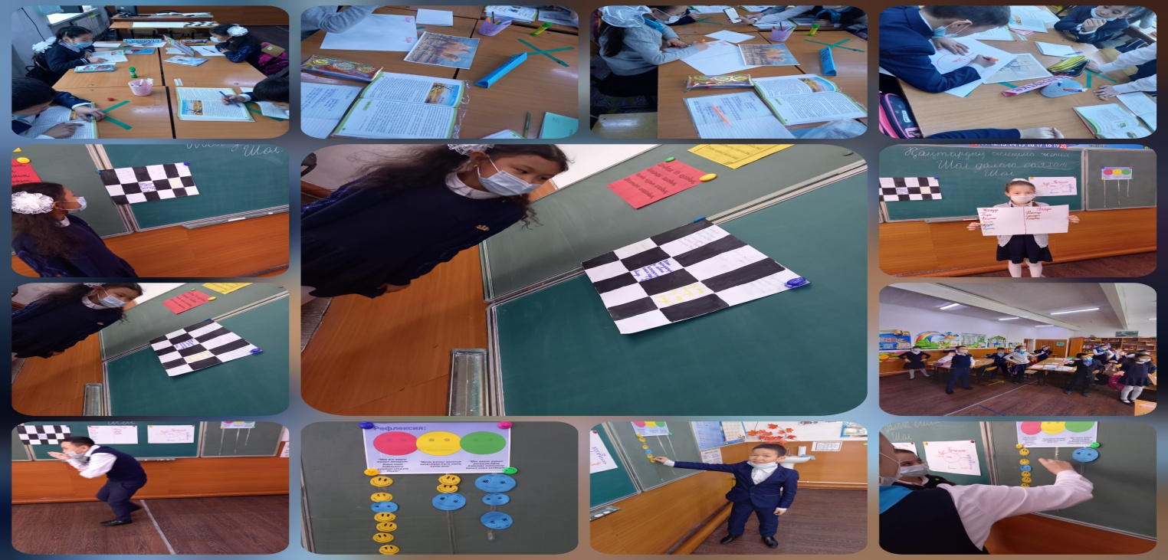

26.01күні Екінші ауысым бойынша, 2«Ә» сыныбындағы Акатаева Н.А әдебиеттік оқу пәнінен «Шынықсын денеміз»атты тақырыбында ашық сабақ өтті. Сабақтың барлық кезеңдері сақталып, білім алушылар әртүрлі тапсырмалар орындап ,топтық жұмыста белсенділік танытты.Сабақ жоғарғы деңгейде өтті.

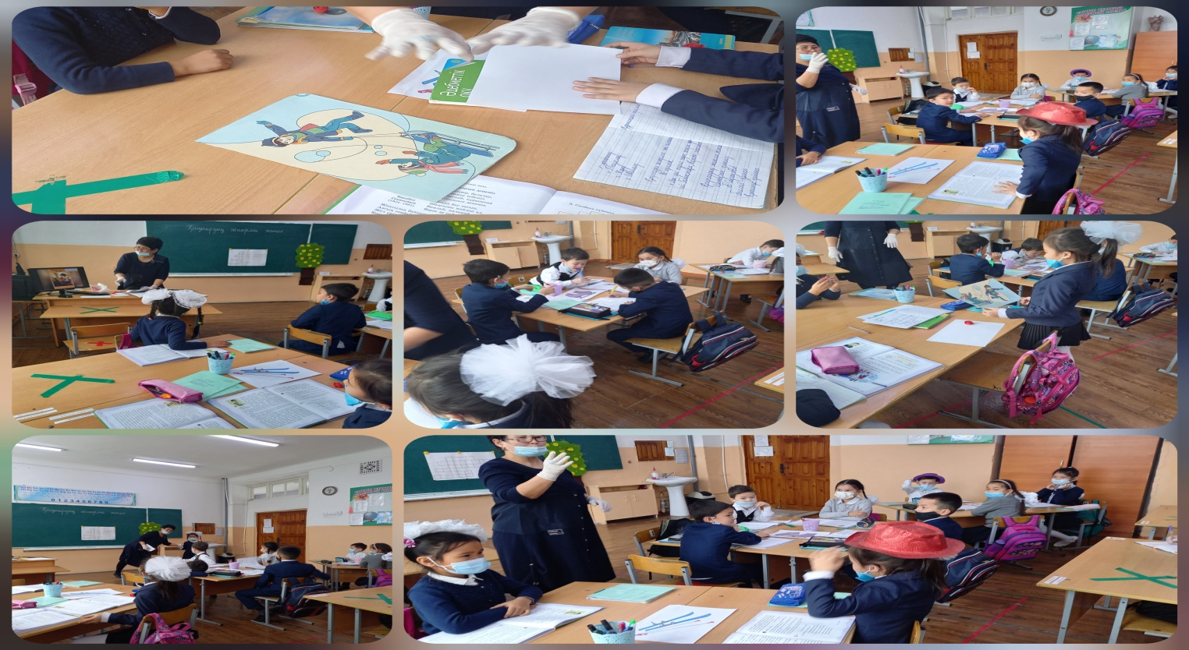
Апталық барысында бастауыш оқушыларының 30 қаңтар күні «Абай оқулары» атты мәнерлеп оқу сайысы өтті. Сайыс қашықтықтан ұйымдастырылды.Сайысқа 1-4 сынып оқушылары қатысты.Сайысқа әділ қазы төрағасы сайланды.Қазақ тілі мен әдебиет пәнінің мұғалімі Төремұратова Рахима Абдірзақовна.Байқаудың қорытындысы бойынша 1-орын 1 сынып оқушысы Даниярұлы Ерсайын,2-орын 4 сынып оқушысы Амирова Жұлдызай мен 3-сынып оқушысы Төлеген Айзере ,3 орын 2 сынып оқушысы Оразалиев Ақназар иеленді .Оқушыларды дипломмен марапатталды .
28.01 күні 1«Ә» сыныбында математика пәнінен Бейсембекова Н.Т «Ұзындық ,масса ,көлем» тақырыбы бойынша ашық сабақ өтті. Сабақ әдістемелік тұрғыдан дұрыс құрылған.Оқушыларды қызықтыру мақсатында презентация дайындалды, презентацияға қарай отырып, оқушылартапсырма түрлерін орындады.

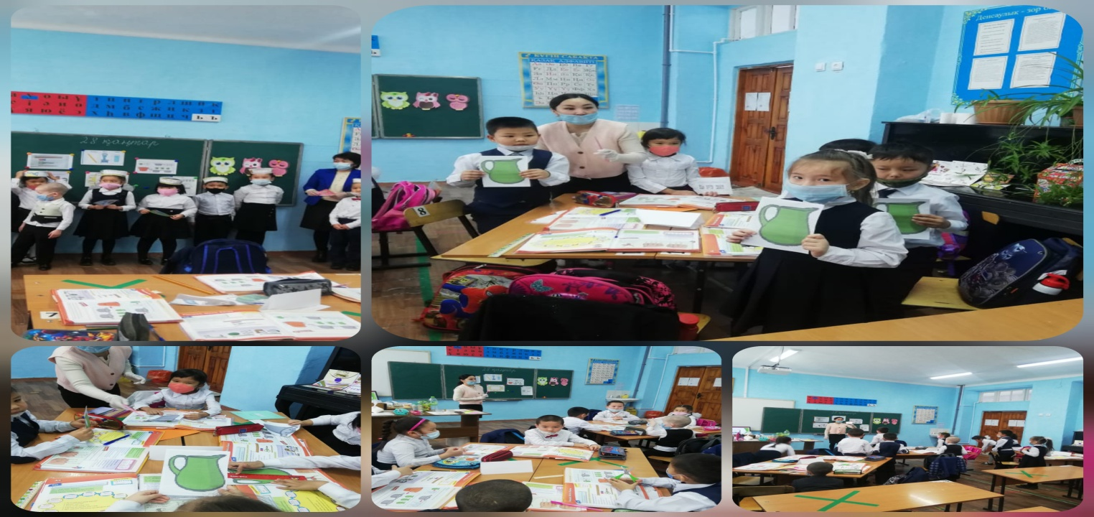

29.01 күні 3«Ә» сыныбында жаратылыстану пәнінен Нұрланова Ғ.Е «Жер сфералары» атты ашық сабақ өтті.Сабақ барысында әр түрлі тапсырмалар орындалып ,сабақ қызықты өтті. Сабаққа қойған мақсатқа жетті.

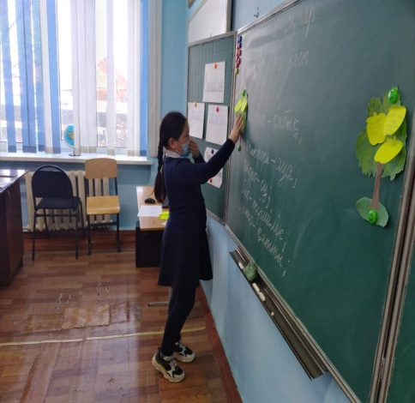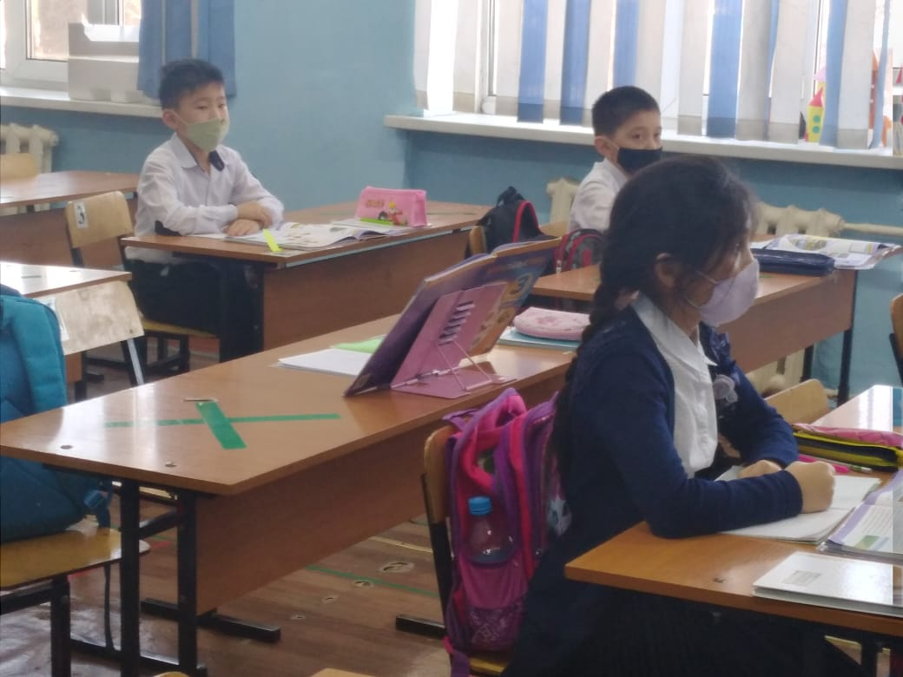

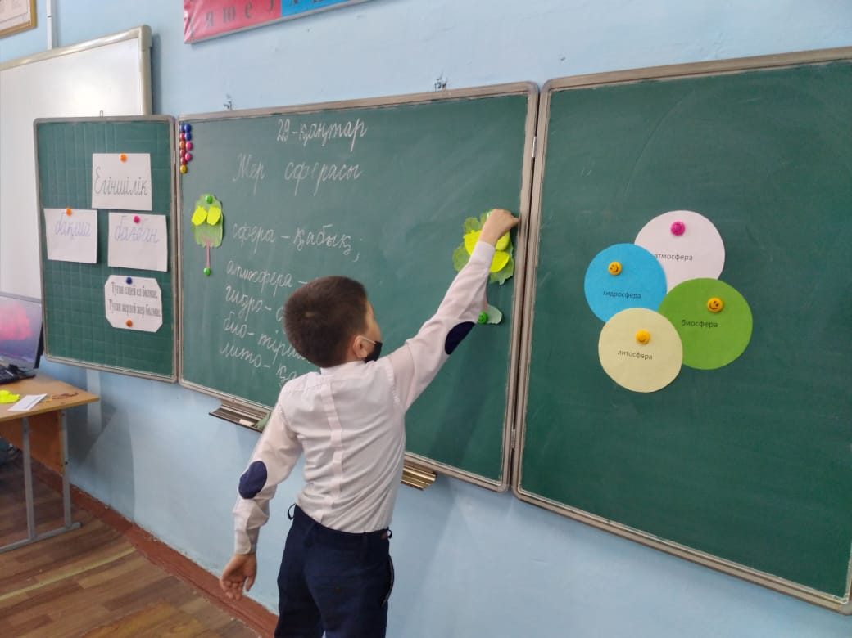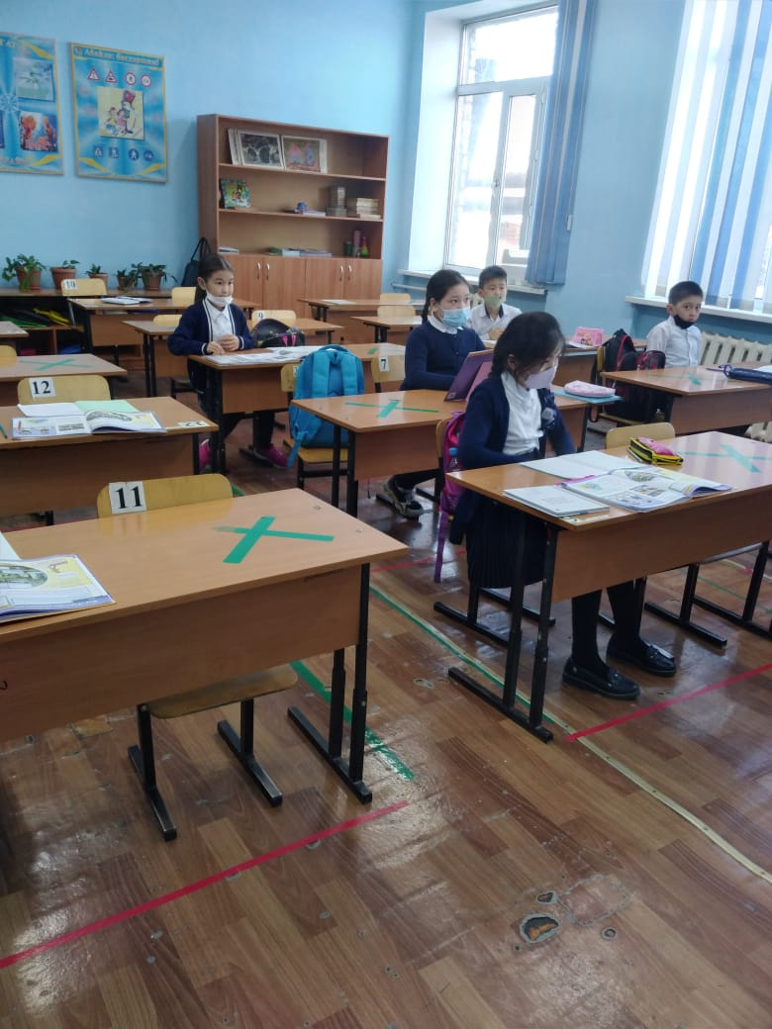
Апта бойы «Бастауыш сынып түймедағы» ребустар,сөзжұмбақтар,фоторепортаж көрмесі ұйымдастырылды .Оқушылар апта бойы өз қолдарынан жасалған сөзжұмбақ,ребустарын акеліп бір бірімен бөлісіп ,оларды шешіп шығармашылық қабілеттерін дамытты.

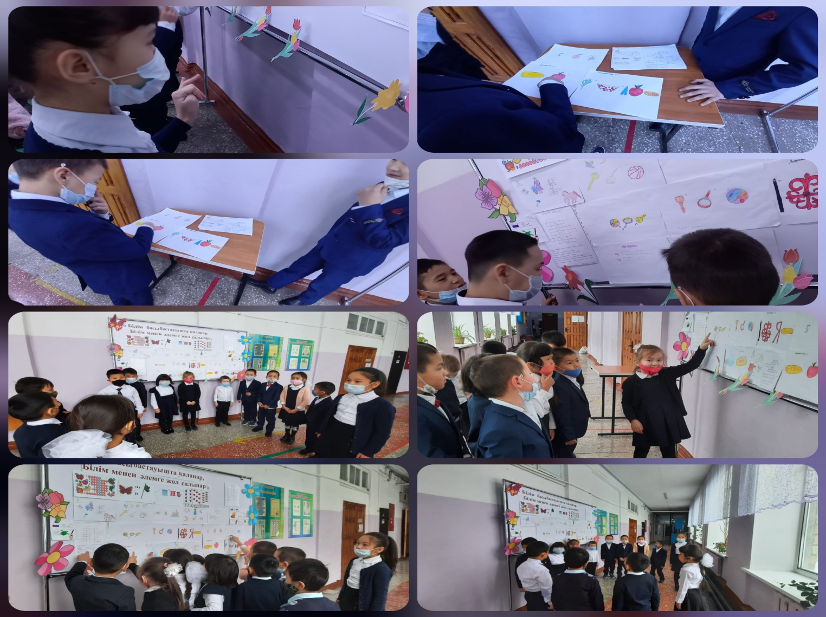

Әдістеме бірлестігінің жетекшісі: Бекмагамбетова М.Е

№87 негізгі орта мектебі

Бастауыш сынып бірлестігінің апталығының есебі
Тақырыбы :

« Білім басы бастауышта қаланар,
Білім менен әлемге жол салынар»

Қарағанды -2021ж

